ООО «Турцентр-ЭКСПО» г. Белгород, ул. Щорса, 64 а, III этаж
Остановка ТРЦ «Сити Молл Белгородский»
www.turcentr31.ru т./ф: (4722) 28-90-40; тел: (4722) 28-90-45; +7-951-769-21-41

КАБАРДИНКА, «СЛАВА» Лето 2024

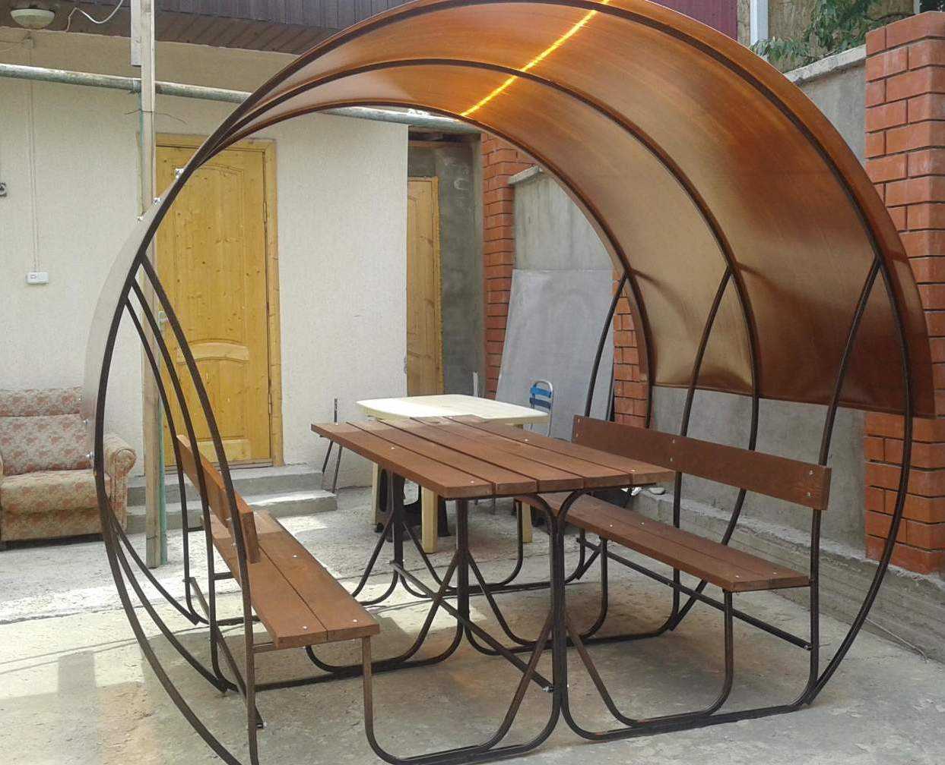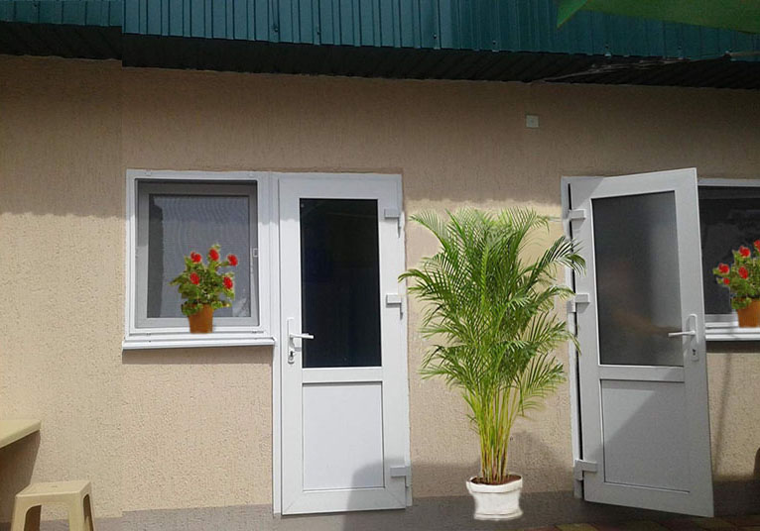Гостевой дом «Слава» (гостиница «Эконом»-вариант) расположен в Кабардинке. Кабардинка находится в 15-ти км от Геленджика. Сейчас это одно из самых популярных на побережье мест для молодежного и семейного отдыха. В Кабардинке очень красивая набережная, кафе и рестораны, ночные дискотеки, детские аттракционы, морские прогулки, рынки и магазины. А в Геленджике для вашего отдыха - Аквапарки «Бегемот», «Золотая бухта», дельфинарий, туристский комплекс развлечений и спорта «Олимп, включающий в себя канатную дорогу со смотровой площадкой, кафе и рестораны, ночные дискотеки, дегустационный зал Кубанских вин, дайвинг, морские прогулки, рынки и магазины.
Размещение: 1-но местный в одноэтажном домике с удобствами (WС, душ, ТВ, вентилятор, одноместная кровать, окна нет, дверь со стеклом ).
1-но местный в одноэтажном домике с удобствами (WС, душ, ТВ, вентилятор, 1,5-спальная кровать, окно есть).
2-х местные номера с удобствами (WС, душ, ТВ, холодильник, вентилятор, односпальные кровати, доп. место-раскладушка).
3-х, 4-х местный номер с удобствами (WС, душ, ТВ, холодильник, кондиционер, двуспальная односпальная кровати или 3 односпальных кровати).
Пляж: 2-3 мин - песчаный, мелко-галечный (вниз направо).
Питание: самостоятельное, в гостевом доме есть общая кухня.
Дети: до 12 лет скидка на проезд – 200 руб.

Стоимость тура на 1 человека (7 ночей)
Размещение  Заезды | 1-но мест. с удоб.  без окна | 1-но мест. с удоб. |  | 2-х мест.  с удоб. | 3-х, 4-х мест.  с удоб.  большой номер  с кондиц.
 |  | Основное место  (кровать 1,5) | 2-й чел.-  ребенок до 12 лет
31.05.-09.06. | 13400 | 13400 | 10100 | 13400 | 14800
07.06.-16.06. | 13600 | 13600 | 10300 | 13600 | 15000
14.06.-23.06. | 13800 | 13800 | 10500 | 13800 | 15200
21.06.-30.06. | 14000 | 14000 | 10700 | 14000 | 15400
28.06.-07.07. | 14400 | 14400 | 10900 | 14400 | 15600
05.07.-14.07. | 14600 | 14600 | 11200 | 14600 | 16000
12.07.-21.07. | 14800 | 14800 | 11500 | 14800 | 16200
19.07.-28.07. | 14800 | 14800 | 11500 | 14800 | 16200
26.07.-04.08. | 14800 | 14800 | 11500 | 14800 | 16200
02.08.-11.08. | 14800 | 14800 | 11500 | 14800 | 16200
09.08.-18.08. | 14800 | 14800 | 11500 | 14800 | 16200
16.08.-25.08. | 14800 | 14800 | 11500 | 14800 | 16200
23.08.-01.09. | 14400 | 14400 | 11300 | 14400 | 16000
30.08.-08.09. | 14300 | 14300 | 11000 | 14300 | 15900
06.09.-15.09. | 14200 | 14200 | 10800 | 14200 | 15700
13.09.-22.09. | 14100 | 14100 | 10600 | 14100 | 15500
20.09.-29.09. | 13900 | 13900 | 10400 | 13900 | 15300
В стоимость входит: проезд на автобусе, проживание в номерах выбранной категории, сопровождение, страховка от несчастного случая.
Курортный сбор за доп. плату.
Выезд из Белгорода еженедельно по пятницам.
Хочешь классно отдохнуть – отправляйся с нами в путь!!!!

